1. Опишите структуру БД, поддерживаемую СУБД MangoDB.

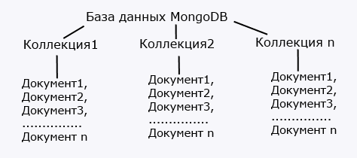

1. Перечислите все функции API СУБД MangoDB с помощью которых можно извлечь данные из БД.

.find()- извлечь все документы из коллекции

.find(param)- извлечь документы по поиску

.findOne – извлечь один документ

1. Перечислите все функции API СУБД MangoDB с помощью которых можно добавить данные в БД.

.insert

.insertOne

1. Перечислите все функции API СУБД MangoDB с помощью которых можно удалить данные в БД.

.delete

.deleteOne

1. Перечислите все функции API СУБД MangoDB с помощью которых можно изменить данные в БД.

.update

.updateOne